**МИНИСТЕРСТВО ЦИФРОВОГО РАЗВИТИЯ СВЯЗИ И МАССОВЫХ КОММУНИКАЦИЙ**

**Ордена Трудового Красного Знамени**

**Федеральное государственное бюджетное образовательное учреждение высшего образования**

**«Московский технический университет связи и информатики»**

Кафедра «Информационные технологии»

Лабораторная работа №2

Функции в Python и базовые алгоритмы

Выполнил: Студент группы

БПИ2401

Сидоренко Егор

Москва

2024

Цель: Освоить принципы определения и использования функций в языке программирования Python, понять механизмы передачи аргументов в функции, научиться применять функции для решения практических задач, а также изучить базовые алгоритмические конструкции.

Задание 1

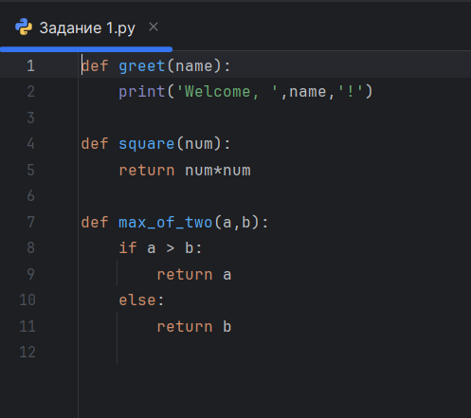

Задание 2

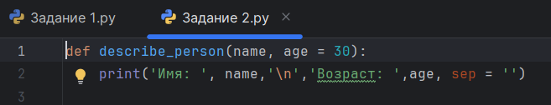

Задание 3

